President Sekreterare Klubbmästare
Iréne Björknert Märit Lindskiöld Irene Willa
Rönngatan 10 Gummegatan 4 Lupinvägen 14
343 36 Älmhult 343 72 Eneryda 343 35 Älmhult
0476-13296 0761-749149 0476-14254
Älmhults IWC 070-641 1413 0709-983654
Distrikt 240, Sweden
www.innerwheel.se
familjen.bjorknert@telia.com marit.hellstrom@hotmail.com ireneingvar@gmail.com

President D 240, 2019 - 2020 Ylva Hjert Åstenius, Osby-Broby IWC

Månadsbrev nr 8, 11 februari, 2020

Kallelse 1: Styrelsemöte den 3 mars kl. 18.00 hos Anne – Marie Holzapfel, Kölshult 32
kl.18:00.

Kallelse 2: Nästa månadsmöte den 10 mars på A o O. Birgit Käll-Andersson berättar om
starka kvinnor.

Kvällens program
Bo Franzen berättar om prästen Östen Nilssons liv. Han var en ung pojke som älskade att köra fort och med drömmar om att bli attackflygare och stridspilot. Hans dröm gick i uppfyllelse och efter utbildningen blev han en av de första att flyga planet ”Lansen”. Han blev senare präst och som det den som höll tal och drack gravöl på F 17 i Kallinge när det sista Lansen planet lades ner. Under sitt liv sprängde han ljudvallen flera gånger och för att imponera på sina flickvänner var både trädtoppar och kyrktorn nära att bli bra mycket kortare. Han och hans flygkamrater tävlade om att kunna flyga lägst. Det blev ca 10m över marknivån och det resulterade i 8 dagar i buren. Trots allt är det roligaste fordonet att köra en traktor.

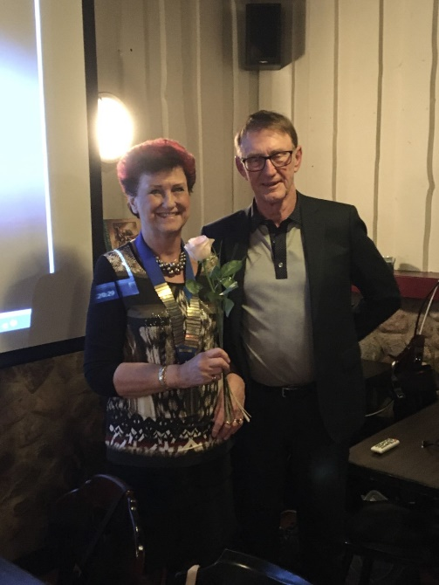
Under kvällen valdes två nya medlemmar in I Älmhults, Inner Wheel, vilket glädjer oss mycket Vi hälsar Agathe Svensson och Ulla Pettersson välkomna till oss och ser fram emot många års gemenskap.

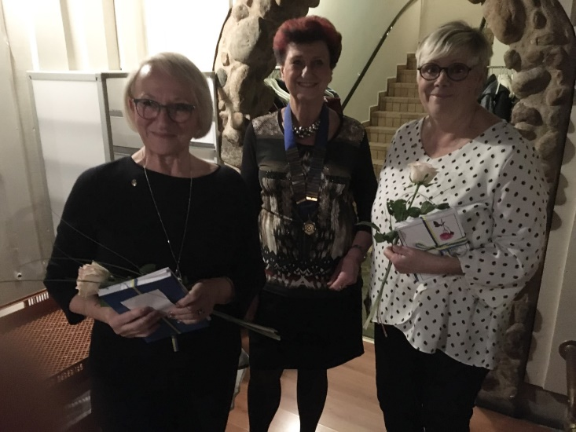

Klubbärenden

- Förslag till ny styrelse: President - Karin Carlsson, V. President - Sol – Britt Gunnarsson, Past. President - Irene Björknert, sekreterare - Märit Lindskiöld, V. sekreterare - Marie – Louise Ekander, skattmästare - Carina Schmitz, Klubbmästare - Gunilla Lundgren, V- klubbmästare - Ethel Persson, IT-ansvarig, matrikelansvarig och ledamot - Anne – Marie Holzapfel, ISO – Ethel Persson, revisorer – Christine Tauson och Monica Crona.
- Kallelsen till DM i Osby läses upp. Den här gången har man lagt mötet på halvdag, på prov. Iréne hoppas att så många som möjligt anmäler sig, då det inte är så långt för oss att köra. Anmälan görs till Carina Schmitz 0708 - 264042. Vi planerar att samåka, Irene. Björknert, Karin Carlsson och Mia Lindskiöld åker dit. Kostnaden är 350kr, inbetalas till vårt bankgiro 757- 4296, Älmhults IWC .
- Om man önskar utträde ur klubben skall det göras senast den 31 mars.
- Intercity den 14/4 kommer att vara förlagd i Kyrkbacksalen, Lydia Svensson föreläser om ”Vägen ut” och A o O står för kvällens meny som är pajbuffé. För övrigt hjälps vi åt att baka, brygga kaffe och duka. Osby-Broby, Ljungby Alvesta och Distriktspresidenten skall bjudas in, men även respektive och vänner om man önskar, separat inbjudan kommer.
- Ängelholms IW lägger in en motion då de önskar få tillbaka Årsberättelsen i IW-Nytt. Älmhults IW biföll.
- Förslag på höstens program önskas.
- Förslag på vårutflykt i maj önskas.
- Älmhults IW byter till Delaryds bank. Ett byte som minskar våra kostnader med 1000kr/år.
- Erikshjälpens Marie Örn välkomnar oss och vill visa upp deras verksamhet för oss. De skickade 2019, 900 boxar med stickade kläder till behövande barn mellan 0 – 3 år. Gertie, Christine. T, Birgitta. G, Iréne. B, Gullvi och Vivi – Anne visade intresse till den 11 mars. De som skall följa med meddelar Vivi-Anne senast 6 mars. Hope 587 Anneli Johansson skall eventuellt åka med stickade plagg om hon hittar en medresenär.
- Inget planerat stickmöte den här gången.
Inkommen post
-

Övriga ärenden:
- Vivi – Anne meddelar att gåvan på ca 4000kr till Fontänhuset överlämnas den 26/2, kl 14.00. Samåkning sker från Anemonen. Margareta. K, Gun, Anne-Marie, Irene. B, Vivi – Anne, Agathe, Margareta. E anmälde sig att följa med. Smålänningen skriver om händelsen.
- Marie – Louise Ekander tackade för kortet hon fick på hennes födelsedag.
- Birgitta Tall tackade för uppvaktning på hennes födelsedag.

Mötet avslutades och vänskapens ljus blåstes ut.

IW-hälsningar från

_________________________ ____________________________
Mia Lindskiöld Iréne Björknert
sekreterare President

